安全评价报告信息公布表
机构名称 | 重庆市安全生产科学研究有限公司 |  |  |  |  | 资质证号 |  |  |  | APJ-（渝）-001
委托单位 | 重庆市旭洋烟花爆竹有限公司
项目名称 | 重庆市旭洋烟花爆竹有限公司烟花爆竹储存仓库安全现状评价报告
项目类别 | □预评价 现状评价 □验收评价 其他
所属业务类别 |  | 烟花爆竹
安全评价过程控制情况
安全评价项目管理 | 项目组组长 |  |  |  | 技术负责人 |  |  |  |  |  | 过程控制负责人
安全评价项目管理 | 陈兴勇 |  |  |  | 杨平 |  |  |  |  |  | 冯皓
编制过程 | 报告编制人 |  |  | 报告提交日期 |  |  |  | 报告审核人 |  |  |  | 报告审批人
编制过程 | 陈兴勇、钱鹏 |  |  | 2022.7 |  |  |  | 蔡治勇 |  |  |  | 蔡治勇
姓 名 | 认定专业 |  | 安全评价师从业识别卡/证书编号 |  |  |  |  | 注册安全工程师  注册证号 |  |  |  |  | 是否专职
陈兴勇 | 机械专业 |  | S011053000110191001247 |  |  |  |  | 55180172489 |  |  |  |  | 是
段美满 | 爆炸技术专业 |  | 1600000000200420 |  |  |  |  | - |  |  |  |  | 是
孙文豪 | 安全专业 |  | S011053000110193002453 |  |  |  |  | 19220313492 |  |  |  |  | 是
钱 鹏 | 机械 |  | 1800000000301246 |  |  |  |  | 55190219580 |  |  |  |  | 是
唐金广 | 电气专业 |  | 1500000000301150 |  |  |  |  | 55190209582 |  |  |  |  | 是
李治友 | 地质专业 |  | S011032000110202000873 |  |  |  |  | - |  |  |  |  | 是
冯 皓 | 机械、化工机械 |  | S011053000110201000802 |  |  |  |  | 55130140330 |  |  |  |  | 是
蔡治勇 | 安全 |  | 0800000000102949 |  |  |  |  | 55080052964 |  |  |  |  | 是
项目简介 | 项目简介：  重庆市旭洋烟花爆竹有限公司成立于2016年9月18日；地址：重庆市彭水县绍庆街道滨江社区下坝街61号；法定代表人：豆建国；注册资本：伍拾万元整；经营范围：C、D级烟花、爆竹C级批发。  现场勘察照片：  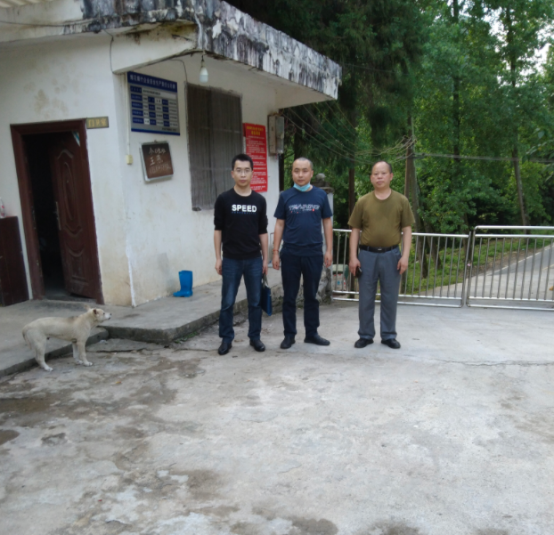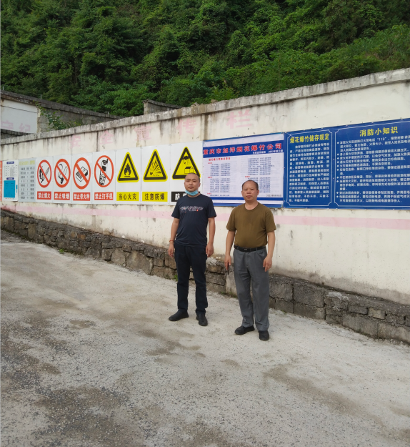
现场开展工作情况 | 勘验人员 |  | 勘验时间 |  |  |  | 勘验任务 |  | 勘验中的问题
现场开展工作情况 | 陈兴勇 |  | 2022.6.20 |  |  |  | 现场勘查、资料收集 |  | 见《现场勘查记录》
现场开展工作情况 | 钱鹏 |  | 2022.6.20 |  |  |  | 现场勘查、资料收集 |  | 见《现场勘查记录》

